17.04.2020 Materiały dla dzieci

1. Zabawa dowolna przy piosence pt. „Stary Donald farmę miał”
Link: https://www.youtube.com/watch?v=KITSIpt5GzA&t=202s

- Stary Donald farmę miał ija, ija o!
A na tej farmie krowę miał ija, ija o!
Krowa mu – mu - mu, mu, mu.
2. ... świnkę miał ija, ija o! Świnka chrum – chrum – chrum, chrum, chrum;
krowa mu – mu – mu, mu, mu.
3. ... pieska miał, ija, ija o! Piesek hau – hau - hau, hau, hau;
świnka chrum – chrum – chrum, chrum, chrum; krowa mu – mu - mu, mu, mu
4. ... kury miał, ija, ija o! Kury ko – ko – ko, ko, ko; ...
5. ... gąskę miał, ija, ija o! Gąska gę – gę – gę, gę, gę; ...
6. ... kaczkę miał, ija, ija o! Kaczka kwa – kwa – kwa, kwa, kwa; ....
7. ... owce miał, ija, ija o! Owce be – be – be, be, be; …
8. ... kotka miał, ija, ija o! Kotek miau – miau – miau, miau, miau;
owce be – be – be, be, be; kaczka kwa – kwa – kwa, kwa, kwa;
gąska gę – gę – gę, gę, gę; kury ko – ko – ko, ko, ko;
piesek hau- hau- hau, hau, hau; świnka chrum – chrum – chrum, chrum, chrum;
Krowa mu – mu - mu, mu, mu.
9. Stary Donald farmę miał ija, ija o! Ija, ija o!

- Zwierzęta z wiejskiego podwórka- rodzice i ich dzieci
Przyjrzyj się obrazkom i spróbuj ( z pomocą rodzica) powiedzieć jak nazywają się zwierzęta oraz ich dzieci.

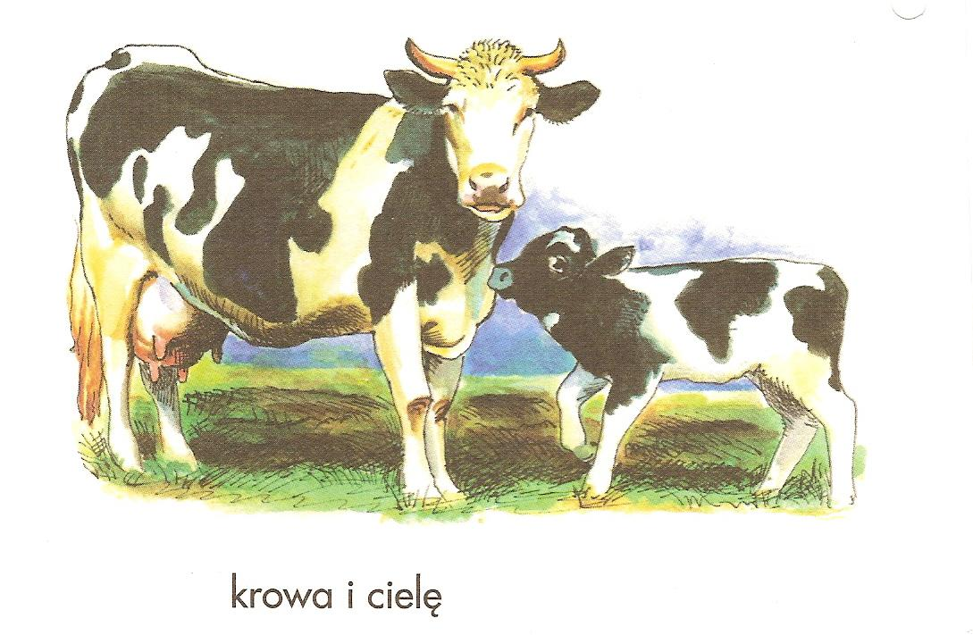

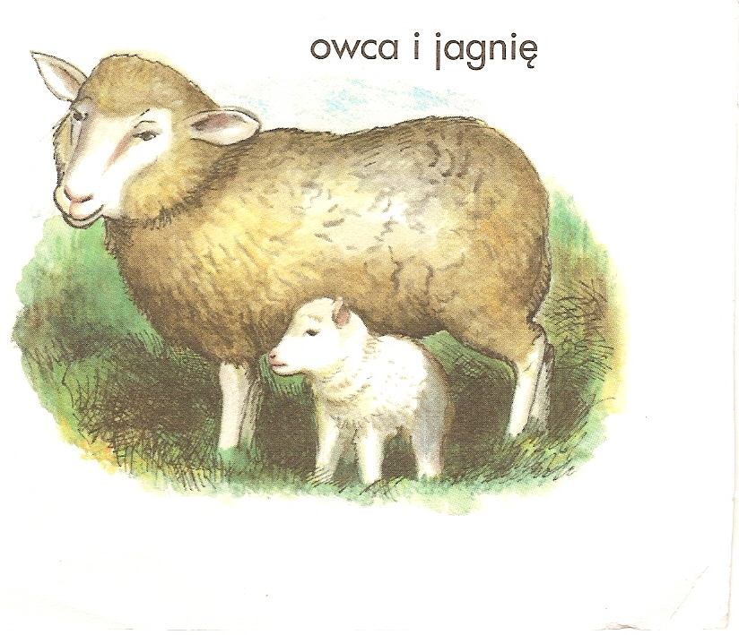

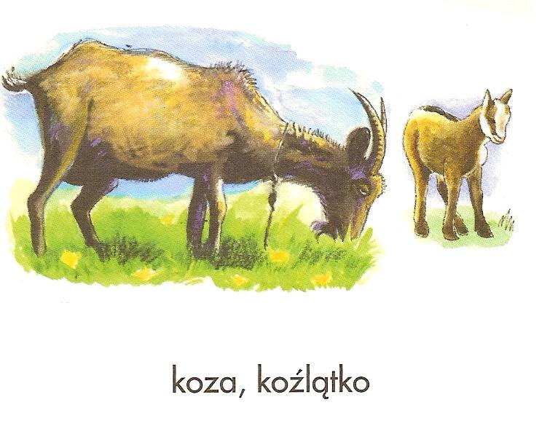

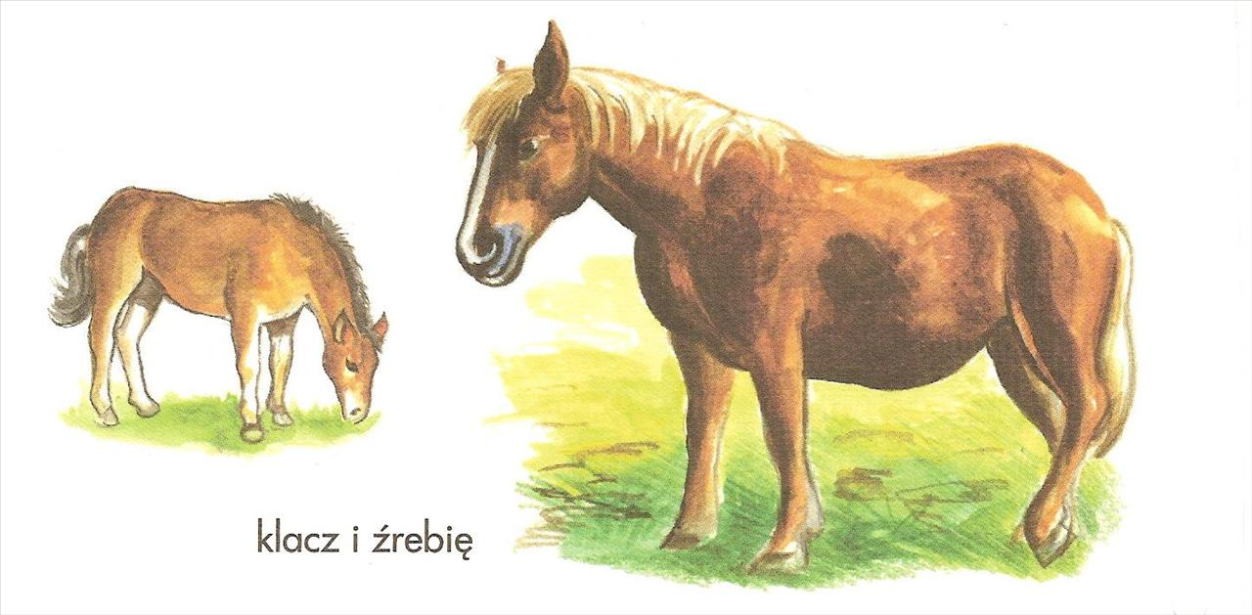

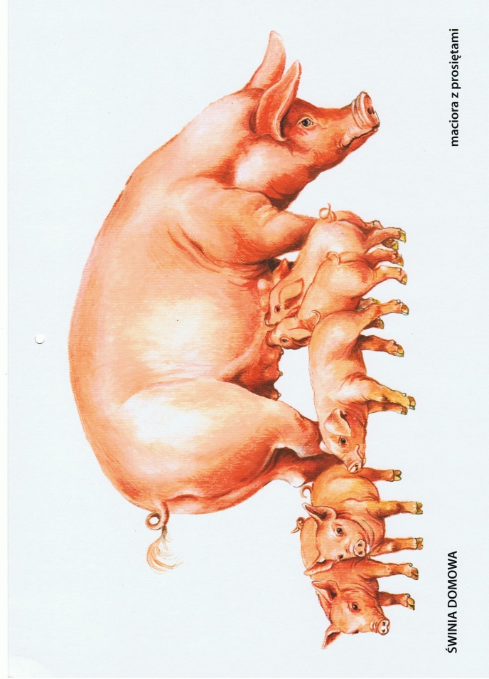

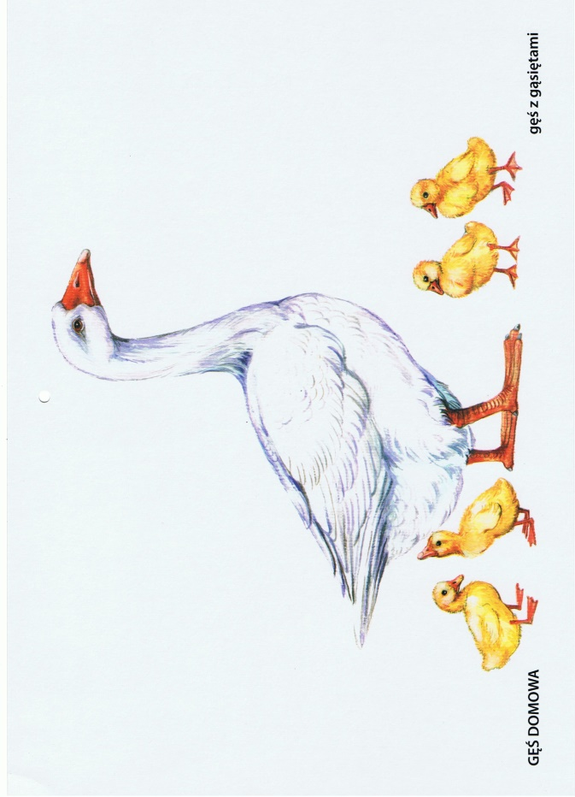

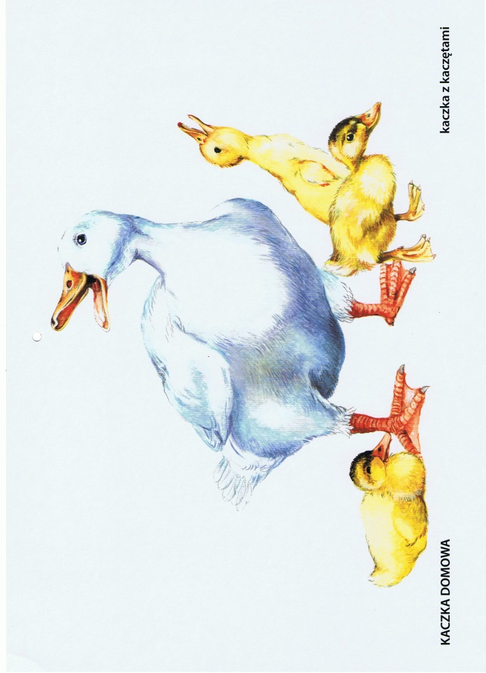

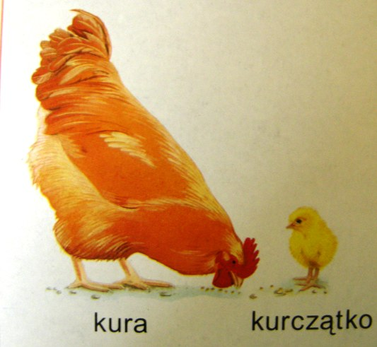

- Zabawa na świeżym powietrzu dla całej rodziny „ Krowa”
Wybieramy jedną osobę, która będzie "krową" (np. rodzic). Wyciągamy oby dwie ręce i łapiemy za palce „krowy”. Osoby trzymające za palce mówią: "Krowo, jakie mleko dajesz?". Krowa mówi jakiś kolor. Powtarzamy tak do momentu, gdy krowa powie "białe". Wtedy wszyscy uciekają, a krowa próbuje ich złapać i zaciągnąć w jedno ustalone miejsce (kryjówkę). Inne osoby mogą odczarować złapanego, jeśli dostaną się do kryjówki i dotkną złapaną osobę.

- Karta pracy- Połącz każde zwierzątko z jego dzieckiem
